Министерство науки и высшего образования Российской Федерации

Федеральное государственное бюджетное образовательное учреждение

высшего образования

«Вятский государственный университет»

Колледж ВятГУ

**ОТЧЕТ**

**ПО ДОМАШНЕЙ КОНТРОЛЬНОЙ РАБОТЕ №1**

**«ВЫЧИСЛЕНИЕ ЗНАЧЕНИЯ ФУНКЦИИ»**

**ПО ДИСЦИПЛИНЕ «ОСНОВЫ АЛГОРИТМИЗАЦИИ И ПРОГРАММИРОВАНИЯ»**

Выполнила: студентка учебной группы

ИСПк-202-52-00

Коковихина Дарья Олеговна

Преподаватель:

Сергеева Елизавета Григорьевна

Киров

2022

1. Цель домашней контрольной работы

Изучить базовую структуру организации программы и основные конструкции языка программирования Pascal.

1. Формулировка задания (с вариантом)

5 вариант.

1) Написать программу, вычисляющую значение функции:

(21/x*3)*(-x/ln(X)), если x < -6;

tg(x)/x^(1/3)-1/cos(x), если -6 < x < -4;

cos(x)/cos(x)-x^2/log(x), если -4 < x < 4;

x^(0.1*x)/lg(x)+x^(0.1*x), если 4 <= x;

2) Вычислить значение функции на интервале [-8; 6] с шагом 0,3.

1. 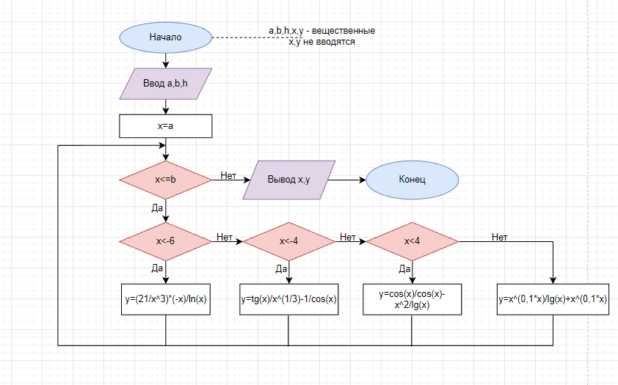Схема алгоритма с комментариями

Рисунок 1 – Схема алгоритма с комментариями

1. Код программы

**Program lb1;**

**Var** x, y, a, b, h: real;

**Begin**

**Writeln** ('введите границы промежутка и шаг');

**Readln** (a, b, h);

x:=a;

**while** x<=b **do**

**begin**

**If** x<-6 **then** y:=(21/(power(x,3)))*((-x)/ln(x))

**else if** x<-4 **then** y:=(tan(x)/(power(x,1/3)-(1/cos(x))))

**else if** x<4 **then** y:=(cos(x)/cos(x))-(power(x,2)/lg(x))

**else** y:=(power(x,0.1*x)/lg(x))+(power(x,0.1*x));

**writeln** ('y в точке ',x:2:2 ,' равно ', y:2:2);

x:=x+h;

**end;**

**end.**

1. Результат выполнения программы

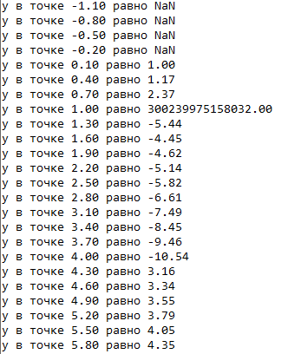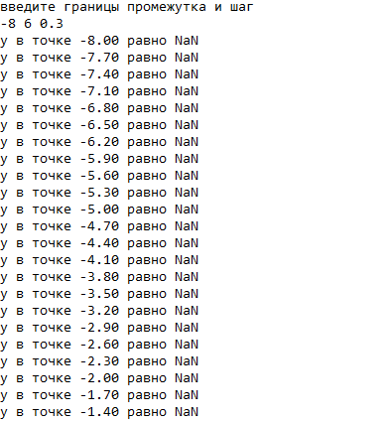

Рисунок 2 – Результат выполнения программы

1. Вывод

В ходе данной домашней контрольной работы была изучена базовая структура организации программы и основные конструкции языка программирования Pascal. Например, алгебраические действия в Pascal, такие как cos, sin, tan, log; циклы (while) и условия (if…else).

В ходе работы было замечено, что при вводе отрицательного числа, выводится «NaN», этим обозначается то, что в данном уравнении нет корней, так как под функцией Log значение всегда неотрицательное. Также при x, равном 1, результатом является бесконечность, а так как в паскале ограниченные границы, выводится «300239975158032.00».

При выполнении данной работы трудности не возникли, было интересно и занимательно. Знания об использовании циклов и условий закреплены, все поставленные цели достигнуты.